南京理工大学课程考试试卷 （学生考试用）
课程名称： 离散数学A 学分： 4.5 大纲编号
试卷编号： 考试方式： 闭卷 满分分值： 100 考试时间： 120 分钟
组卷日期： 2013年12月31日 组卷教师（签字） 朱保平 审定人（签字） 金忠
学生班级： 计算机学院12级
一、逻辑学（共18分）
1、（6分）把下列语句翻译为谓词演算公式
（1）并非所有人均喜欢某些手机游戏。
（2）人至将去，其言也真。
2、（6分）已知知识
（1）
（2）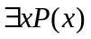
结论： 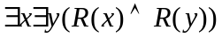
用归结推理证明之。
3、（6分）把函数化为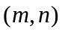标准迭置。
二、集合与关系（共28分）
1、（8分）已知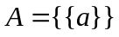，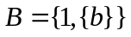试求
（1）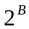
（2）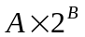
2、（8分）已知是2个任意的集合，试证明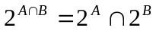。
3、（6分）设，是两个集合，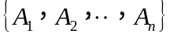是集合的一个划分，且对于任意的，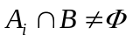 (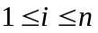)。试证：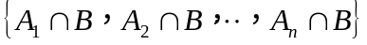是集合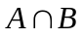的一个划分。
4、（6分）已知集合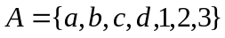，分别写出满足如下性质的二元关系：
（1）该关系具有自反性、传递性。
（2）该关系具有反自反性、反对称性和对称性。
三、图结构（30分）
1、（6分）设图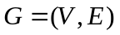有个顶点，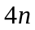条边，且存在一个度数为7的顶点，证明：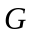中至少有一个顶点的度数>8。
2、（6分）有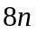个人围坐一圆桌，边开会边交流网球技术。已知这个人中，每个人至少与其余个人打过球，试问是否有一种坐法，使每个人左、右两人都和他打过球？试用图论的语言证明之。
3、（6分）设为无向连通图中的一条边，且不为环和桥，证明存在一棵生成树以为枝，也存在一棵生成树以为弦。
4、（6分）已知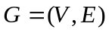为一个二部图，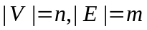试证明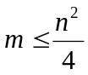。
5、（6分）是一个无向图。若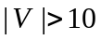，则或者的补图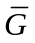是非平面图。
四、函数与代数系统（共24分）
1、（6分）设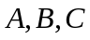是三个任意非空集合，是到的映射， 是到的映射，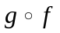是到 的满射。试证明：
（1）是满射；
（2）若是单射，则是满射。
2、（6分）若在一个边长为1的正方形内任取9个点，则至少存在3个点，由它们构成的三角形（可能是退化的三角形，即一条直线）其面积小于。试用抽屉原理证明之。
3、（6分）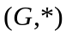是一个群，是上的一个二元关系，且对于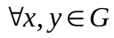，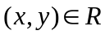 当且仅当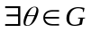，使得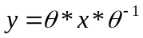，试证明是上的等价关系。
4、（6分）设是群的子群，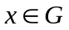，令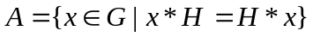，证明是的子群。

